Plaani lisa Kaarma Vallavalitsuse 05. märtsi 2010.a.
korraldusele nr.68

Muratsi küla Kolde, Koldevälja, Kadakaoksa, Kalda ja Rannavälja
kinnistute planeeringuala
P l a a n
M1:10 000

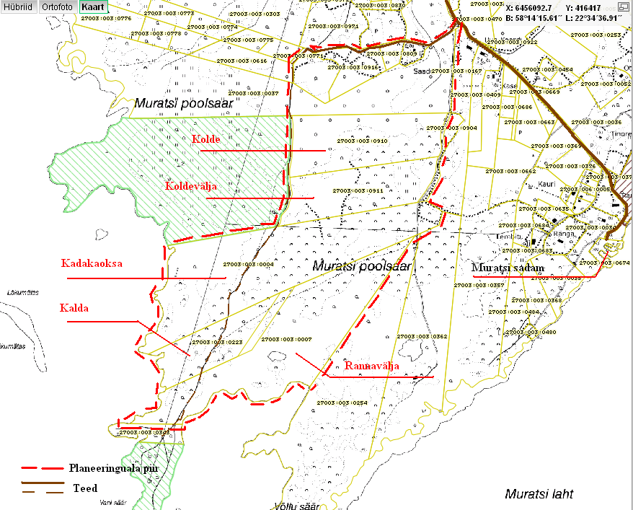

Plaani koostas: Kaarma valla planeerimise ja maakorralduse
peaspetsialist /Peeter Tammai/

02. märts 2010.a.

